Практическая работа №3,4
Тестирование «Черным ящиком»
ПОРЯДОК ВЫПОЛНЕНИЯ РАБОТЫ И
ФОРМА ОТЧЕТНОСТИ:
Задание 1. Написать калькулятор с небольшими багами.
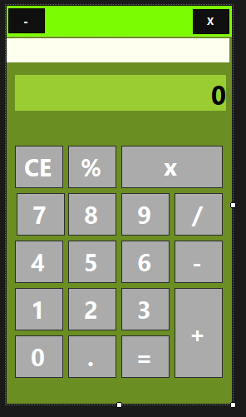
Задание 2. Обменяться программой с другими студентами. Провести тестирование и написать отчет в тетради.
Пример:
Название теста | Описание сценария | Входные данные | Выходные данные | Удачное/неудачное тестирование | Предложения по исправлению найденных ошибок. | Пожелания пользователей
Функция суммы | Сложение двух положительных чисел; Проверка результата | Первая переменная=3  Вторая переменная=8 | Результат=11 | Удачное | - | Идеально
Функция разности | Вычитание двух положительных чисел; Проверка результата | Первая переменная=6  Вторая переменная=2 | Результат=4 | Удачное | - | Идеально
Функция проивздения | Умножение двух положительных чисел; Проверка результата | Первая переменная=7  Вторая переменная=3 | Результат=21 | Удачное | - | Идеально
Функция частности | Деление двух положительных чисел; Проверка результата | Первая переменная=16  Вторая переменная=8 | Результат=2 | Удачное | - | Идеально

